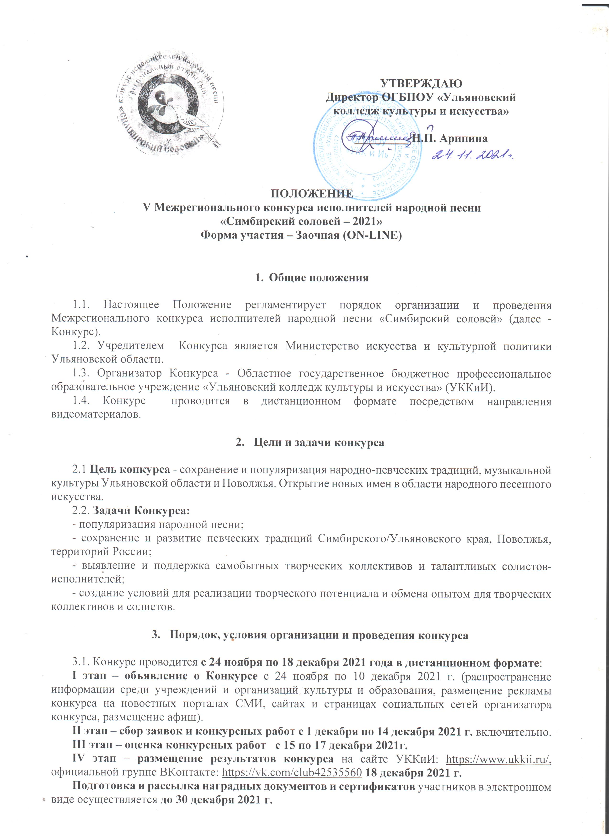

3.2. География проведения Конкурса: Ульяновская область, Поволжье, регионы России.
3.3. К участию в Конкурсе приглашаются учащиеся и преподаватели детских музыкальных школ, детских школ искусств, центров дополнительного образования и досуга, Дворцов и Домов культуры, студенты и преподаватели учебных заведений среднего профессионального образования, участники самодеятельных творческих колективов, исполнители народных песен.
3.4. Конкурс проводится по двум направлениям:
- «Любительское искусство» - направление, в котором могут принять участие детские, молодежные, взрослые творческие коллективы и исполнители, занимающиеся на базе Центров дополнительного образования и досуга, Дворцов и Домов культуры и другие.
- «Профессиональное образование» - направление, в котором могут принять участие детские, молодежные, взрослые творческие коллективы и исполнители, занимающиеся на базе ДШИ, ДМШ, преподаватели и студенты учебных заведений культуры и искусства среднего профессионального образования.

3.5. Конкурс проводится по двум номинациям:
3.4.1 Фольклорно-этнографическое исполнительство.
Формы исполнения:
- соло;
- ансамбли малой (дуэты, трио) и крупной формы.
Каждый конкурсант (солист или ансамбль) представляют видеозапись 2 аутентичных народных произведения продолжительностью до 7 минут, одно из которых без сопровождения (acapella), другое под аккомпанемент народных инструментов (баян, балалайка, инструментальный ансамбль и т.д.). Приветствуется исполнение песен в соответствии с этнографическими образцами (диалект, вокальные приемы). Произведения должны быть разнохарактерными. Исполнение авторских произведений и обработок народных песен не допускается.
3.4.2 Народно-сценическое исполнительство.
Формы исполнения:
- соло;
- ансамбли малой (дуэты, трио) и крупной формы.
Каждый конкурсант (солист или ансамбль) представляют видеозапись 2 произведений (авторские песни написанные в народном стиле, обработки народных песен или исполнение традиционных народных песен в стилизованной манере пения) продолжительностью до 7 минут, одно из которых без сопровождения (acapella), другое под аккомпанемент народных инструментов (баян, балалайка, инструментальный ансамбль и т.д.), либо под минусовую фонограмму. Не допускается использование бэк-вокала, фонограмм плохого качества.
3.5. Конкурс проводится по возрастным группам, при коллективном участии - 70% состава участников ансамбля должна соответствовать заявленной возрастной категории:
- группа А: 6 - 9 лет; (допускается исполнение 2 произведений под аккомпанемент)
- группа В: 10 - 14 лет;
- группа С: 15 - 18 лет;
- группа Д: 19 - 25 лет;
- группа Е: 25 – 50 лет;
- группа Ж: от 50 лет и старше.
3.6. Заявки на участие в Конкурсе по форме (Приложение 1) и видео творческих работ направляются на почту konkursul@mail.ru до 14 декабря 2021 года. Также до указанного срока высылается скан квитанции об оплате организационного взноса. Заявки и конкурсные материалы, поступившие после указанного срока, не принимаются. Дополнительную информацию можно получить по телефону 8(8422)279385; моб. тел. +79372756090, Дикарева Татьяна Александровна.
3.7. Рекомендации по подготовке видеоматериалов конкурсных работ:
- участники предоставляют ссылку на открытую (доступную) видеозапись продолжительностью до 7 минут с конкурсным выступлением без монтажа (интернет ресурс Яндекс диск, Облако mail.ru, Google диск, YouTube);
- разрешение видео должно быть не ниже 640 на 480 p.;
- съемка на мобильный телефон должна иметь только горизонтальный формат;

- исполнителя или коллектив должно быть хорошо видно и слышно;
- видеозапись должна быть сделана не ранее 1 января 2021 года;
- файл видеозаписи должен содержать в его наименовании название коллектива, или фамилию, имя участника и название исполняемых произведений.

- Жюри конкурса, критерии оценки выступлений и порядок награждения

4.1. В состав жюри Межрегионального фестиваля-конкурса исполнителей народной песни «Симбирский соловей» (далее – жюри) входят известные деятели культуры и искусства, преподаватели, хормейстеры, руководители певческих народных коллективов.
4.2. Выступления участников конкурса оцениваются по 10-бальной системе по следующим критериям:
- уровень исполнительского мастерства;
- подбор и сложность репертуара, воплощение художественного образа в исполняемых произведениях, артистизм;
- соответствие репертуара исполнительским и возрастным особенностям конкурсанта; соблюдение и отражение региональной стилистики;
- сценический образ, соответствие и использование народных костюмов, музыкальных инструментов.
4.3. Решение жюри оформляется соответствующим протоколом с указанием итоговой суммы набранных участниками конкурса баллов и утверждается Председателем жюри. При равном количестве набранных баллов председатель жюри имеет право на присвоение дополнительно в количестве 1 балла одному из участников конкурса.
4.3. По итогам конкурсных выступлений победителям присваиваются и высылаются соответствующие дипломы:
- Лауреат I, II, III степени;
- Дипломант I, II, III степени;
- Обладатель специального диплома (по решению Жюри);
- Сертификат участника.
4.4. Жюри оставляет за собой право присуждать победителям не все степени лауреатов конкурса в зависимости от количества набранных баллов.
4.4. Всем участникам, не получившим звания и специальные дипломы, высылаются Сертификаты об участии.
4.5. Дипломы победителей и сертификаты участников высылаются в электронном формате на e-mail, указанный в заявке участника.
4.7. Итоги Конкурса являются окончательными и пересмотру не подлежат.

5. Финансовые условия конкурса
5.1. Организационный взнос для участия в Конкурсе составляет:
- «Сольное исполнение» - 500 рублей,
- «Ансамблевое исполнение» - 250 рублей с каждого участника ансамбля.
Конкурсантам, принимающим участие в двух разных номинациях («солисты» и «ансамбль»), предоставляется скидка на оплату участия в номинации «ансамбль» в размере 20 %.
Организационные взносы перечисляются до 14 декабря по реквизитам.
Областное государственное бюджетное профессиональное образовательное учреждение «Ульяновский колледж культуры и искусства»
ОГБПОУ «Ульяновский колледж культуры и искусства»
432071 г. Ульяновск, ул. Назарьева, д. 4
Телефон 27-93-99, 27-22-69
Банковские реквизиты:
ОГБПОУ «Ульяновский колледж культуры и искусства»
432071 г. Ульяновск, ул. Назарьева, д. 4
Телефон 27-93-99
Министерство финансов Ульяновской области (ОГБПОУ «Ульяновский колледж культуры и искусства»)
л/с 20255136865
Кор.счет 40102810645370000061
Расч.счет 03224643730000006801
Отделение Ульяновск // УФК по Ульяновской области г. Ульяновск
БИК 017308101
ИНН 7325025177 КПП 732501001
ОГРН 1027301179840
КБК 25500000000002130130
ОКТМО 73701000
При оплате в назначении платежа необходимо указать: Симбирский соловей, Ф.И.О. участника.

Приложение 1

Заявка на участие
в VI Межрегиональном конкурсе исполнителей народной песни
«Симбирский соловей-2021»

Заявки принимаются до 13 декабря 2021 года
на e-mail: konkyrsul@mail.ru

Полное наименование направляющей организации. Контактный телефон, электронный адрес
ФИО участника конкурса/полное название коллектива, количество участников
Дата рождения солиста/участников ансамбля
Возрастная категория
Конкурсное направление (фольклорно-этнографичесое/ народно-сценическое)
Номинация (любительское искусство/ профессиональное образование)
Конкурсная программа (название произведений, указание место записи или авторов, хронометраж)
ФИО руководителя (полностью), контактный телефон, электронная почта
ФИО концертмейстера (ов) (полностью)
Реквизиты направляющей организации для составления договора
Ссылка на видеозапись

С Положением о Конкурсе «Симбирский соловей» ознакомлен (а). _______ (подпись) __________ (дата)

Приложение 2
Согласие на обработку персональных данных.
(руководителей и концертмейстеров, заполняется на всех участников, которые вносятся в заявку)
Я, ________________________________________________ даю согласие на обработку персональных данных в соответствии с Федеральным законом от 27.07.2006 №152 – ФЗ «О персональных данных». Настоящее согласие предоставляется также на размещение следующих персональных данных в сети Интернет на официальном сайте ОГБПОУ «Ульяновский колледж культуры и искусства», группе ВКонтакте – ФИО, фото с изображением, видеозаписи выступления участника (Собрание законодательства РФ, 2006, №31, ст. 3451), с положением о Конкурсе «Симбирский соловей» ознакомлен.
« _________ » ___________ 2021 г. | _____________/_____________

Согласие законного представителя
на обработку персональных данных несовершеннолетнего

Я,_____________________________________________________________________________________________,
фамилия, имя, отчество представителя ребенка (отец, мать)
выражаю своё согласие на обработку персональных данных моего несовершеннолетнего ребенка________________________________________________________________________
и любой иной информации, относящейся к его личности, доступной или известной в любой конкретный момент времени (далее – Персональные данные) в соответствии с Федеральным законом «О персональных данных» от 27.07.2006 N 152-ФЗ для размещения следующих персональных данных в сети Интернет на официальном сайте ОГБПОУ «Ульяновский колледж культуры и искусства», группе ВКонтакте – ФИО, фото с изображением, видеозаписи выступления.

С Положением о Конкурсе «Симбирский соловей» ознакомлен (а). _______ (подпись) __________ (дата)

